Dagsorden for aftagerpanelsmøde for Diplomingeniøruddannelsen i Integreret design
  - 12. oktober kl. 12.30-15
Mødet afholdes: Mødelokale Eiffel, 1. sal TEK-bygningen, SDU, Campusvej 55, 5230 Odense M
Parkering: P1 eller P2 ved indkørsel til SDU ad Østvejen, P9 eller P4 ved indkørsel ad Vestvejen
Inviterede til mødet er: Linda Hechmann Lagoni, Velux, Søren Hesseldahl, Danfoss, Mads G. Pallesen, Alusteel, Jakob Skovgaard, Interacoustics, Erik Hansen, Lego, Riegens, ECCO Sko, Per Æbelø, SDU, TEK U & K, Anders Jensen og Helle Gad, SDU, TEK ITI
Intet svar fra: Riegens og ECCO Sko
Mødeleder: Per Æbelø, kvalitetskoordinator
Referent: Helle Gad, uddannelsesadministrator

  - Dagsorden
- Velkomst (v / Per Æbelø)
- Rundvisning i den nye TEK bygning
- Status for uddannelsen (v / uddannelseskoordinator Anders Jensen)
- Debat, der kan inspireres af nedenstående spørgsmål (v /alle)
  - Uddannelsens erhvervssigte i relation til samfundets og aftagernes behov
  - Status for beskæftigelsessituation
  - Rekrutteringsgrundlag
  - Virksomhedssamarbejde
  - Ønskede udviklingstiltag for uddannelsen
  - Andet
- Eventuelt
  - Nøgletal for uddannelsen
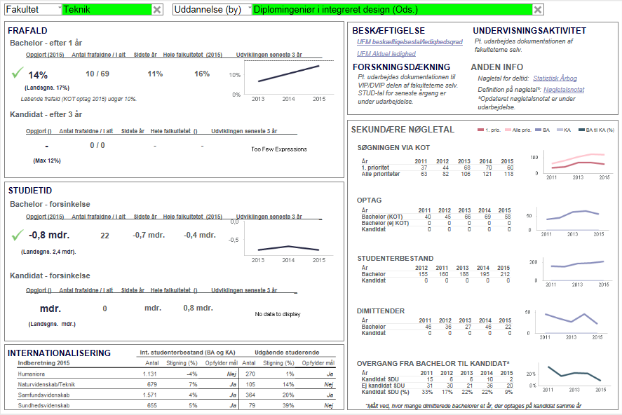
  - Øvrigt
- Der vil være frokostforplejning til mødet.
- Spørgsmål af praktisk karakter kan rettes til: specialkonsulent Helle Gad (hgad@iti.sdu.dk; 65501470)
- Skemaer til rejsegodtgørelser udleveres efter mødet

